**Первые шаги к успехам дошкольника в чтении**

**Из опыта работы социального педагога**

**ГАУСО «Реабилитационный центр «Проталинка»,**

**г. Оренбург**

**Ирины Конновой**

Чтение – это окошко, через которое дети видят и познают мир и самих себя.

Существует 7 золотых правил обучения чтению ребенка-дошкольника, которые я всегда использую в своей работе:

**1 правило**: Предлагаю ребенку азбуку, где мало картинок, а именно – букварь Надежды Жуковой.

Не стоит усложнять ребенку задачу: нужна простая азбука, прорисованная красивыми буквами без лишних завитушек, причудливых стихов и лишних картинок.

**2 правило**: Сначала учим гласные буквы: А, Е, Ю, О, У, Э, Ы, И…

Гласные даются детям легче. Как только выучим гласные, берем несколько согласных и составляем слоги, прочитываем.

**В данном занятии использую кубики с буквами.**

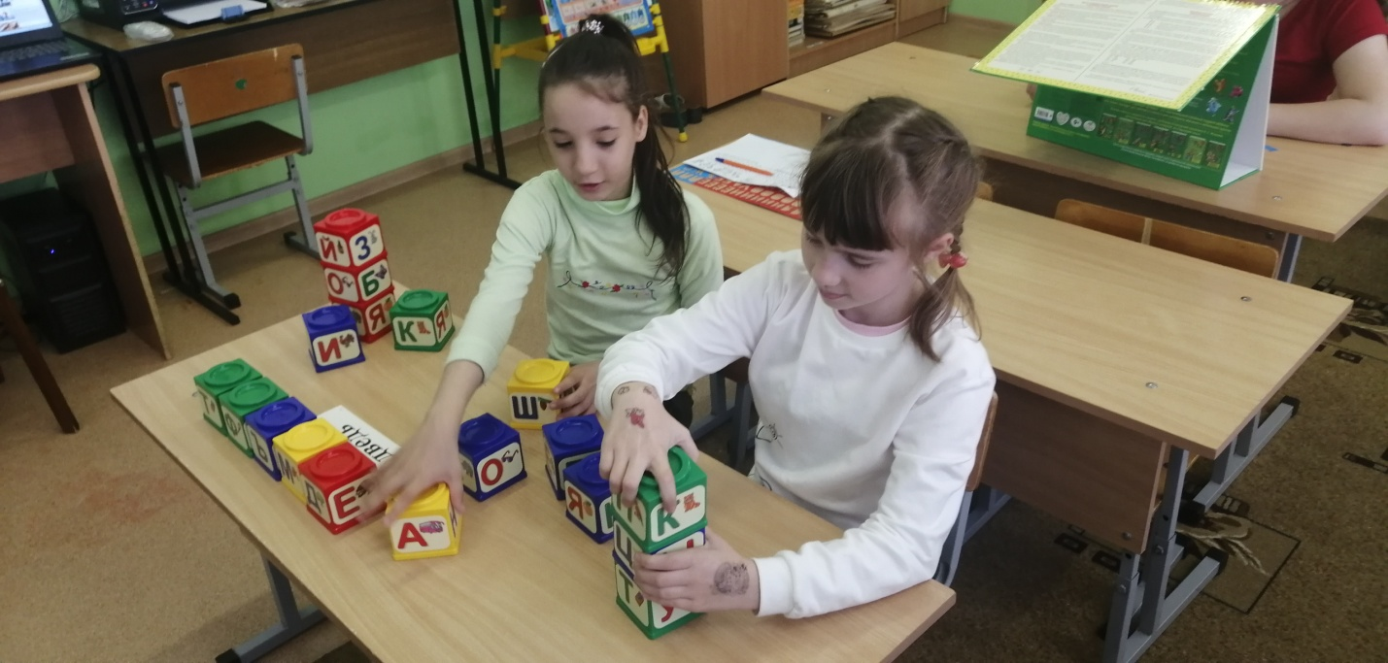

**Игра «Составьте из кубиков слова».** Составляем слова, которые отличаются только последней буквой. Например: сор-сон, том-ток, пруд-прут.

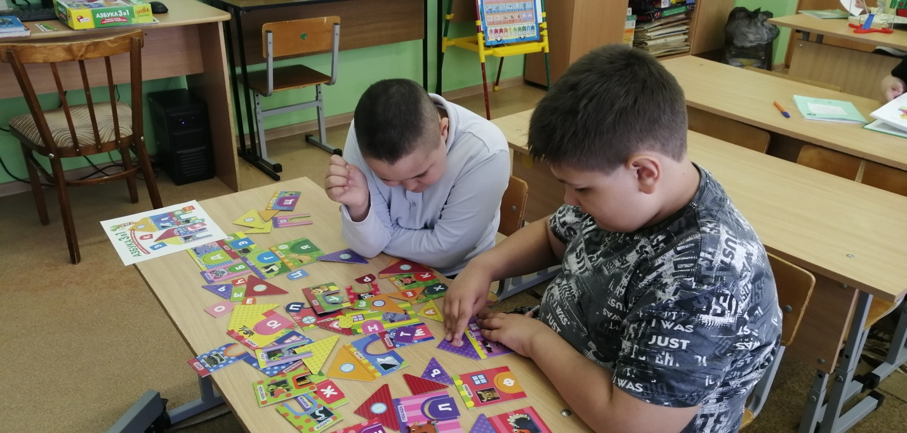

**3 правило**: Учим буквы и еще быстрее переходим к слогам.

Легче всего научить ребенка читать по слогам, не по буквам, от простого

к более сложному – к составлению полноценных слов. В данном периоде

использую азбуку с «говорящими» буквами.

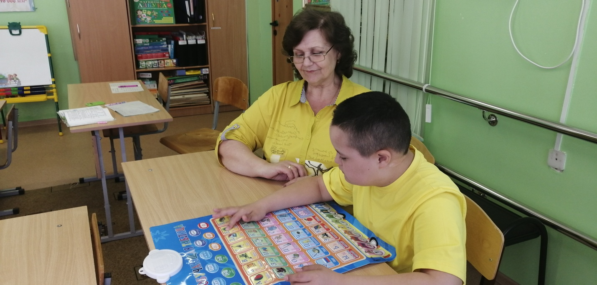

**Упражнение «Слог и слово**». Отрабатывается навык быстрого чтения: сначала читаем медленно, потом быстро целыми словами. Например:

Бор-пол-бурав-пила

Хлоп-лоб-клоп-раб

На данном занятии использую демонстрационный материал Е.В.Колесниковой. Работая с ним, дети знакомятся с многообразием слов, начинают сравнивать слова, звучащие похоже (мишка-мышка) и непохоже; узнают, что слова могут звучать громко (барабан), звонко (зайка), тихо (теленок), и что в них «живут» звуки окружающего мира «песенка мотора» («Р»), «песенка комарика («З»), «песенка ветра» («Ш») и т.д.

**4 правило**: При названии букв не говорим так, как называются буквы в алфавите. Произносим «М», а не «ЭМ». Озвучиваем звук, а не название буквы. Не усложняю ребенку задачу при обучении чтению.

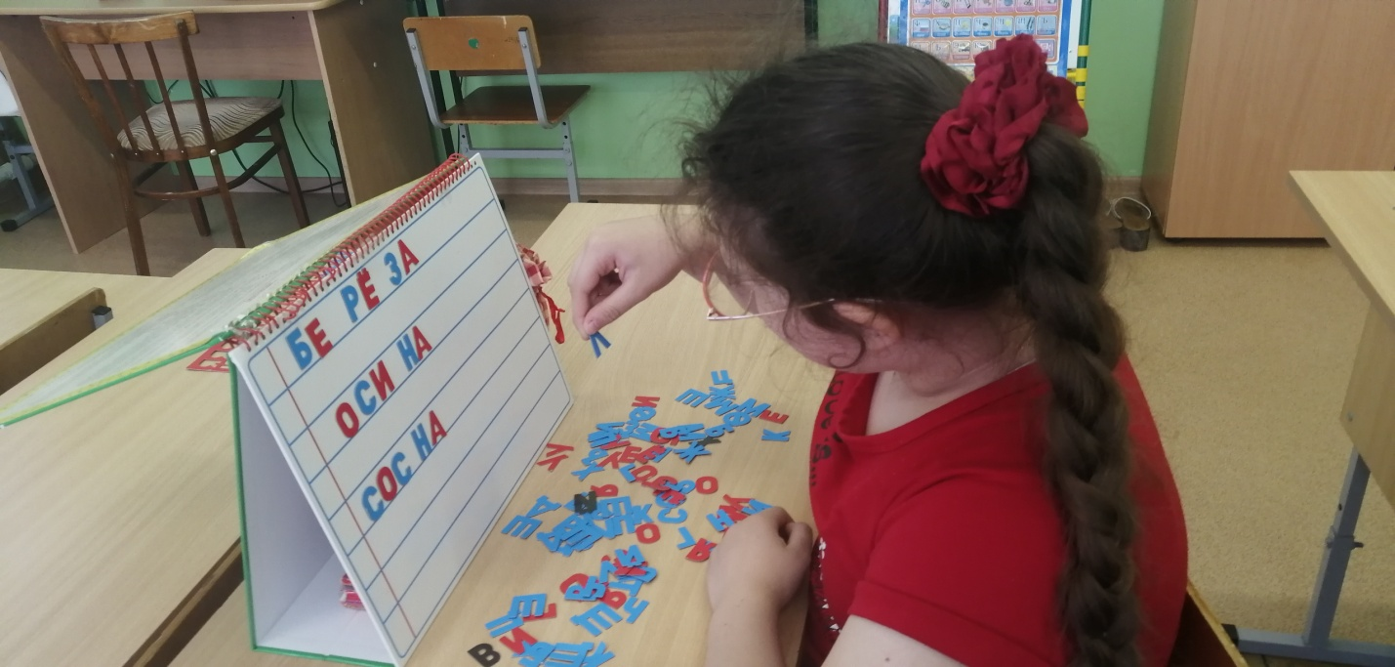

**5 правило**: Занятие с ребенком не более 15 минут. Не перегружаю.

**6 правило**: Дети лучше запоминают буквы, представленные в наглядно-образной форме, поэтому рисуем буквы, лепим из пластилина, выкладываем из подручных средств, например, из ниток, счетных палочек. Главное – терпение, и все получится.

Механизм тактильного восприятия основан на воздействии кожных рецепторов. Рецепторы воспринимают сенсорные сигналы и считывают информацию. Ощупывая предмет, ребенок может получить столько информации, как будто он смотрит на них. Благодаря такому восприятию ребенок может формировать образы, делать умозаключения.

**7правило**: Зачем нужны буквы? На занятии объясняю ребенку, в чем смысл азбуки? Для чего нужны буквы? Ребенок должен осознать, что изучение букв открывает перед ним новые возможности.

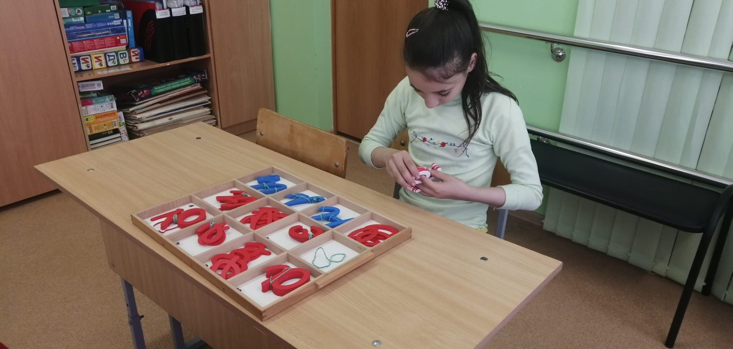

Рассказываю ребенку, что, овладев знанием букв, он сам сможет читать интересные детские книги, забавные рассказы. Хвалю ребенка даже за самые маленькие победы.

Жизнь маленького ребенка – это удивительная страна, полная открытий и волшебства. Чтобы не сгубить в нем желание исследовать мир и учиться чему-то новому, стараюсь, на первый взгляд, скучное занятие превратить в увлекательную игру.

В работе при знакомстве ребенка со звуками мне помогает пособие АБАК, где гласные буквы изображены красным цветом, согласные – синим. Ребенок учится понимать разницу между звуком и буквой.

**Игра «Волшебная яблоня».** На доску крепится рисунок яблони. Яблоки – это буквы. Снимая яблоко с дерева, ребенок называет букву и кладет яблоко в корзинку. Дети с удовольствием собирают такой «урожай».

Очень нравится детям **игра «Наоборот»** – **з**накомство с палиндромами-словами, которые читаются слева направо и справа налево: **шалаш, топот, комок, дед, казак.** Такая игра развивает творческое мышление, укрепляет смекалку, которая помогает в обучении.

**Игра «Разрезные буквы».** Цель: способствовать запоминанию букв развитию мышления, предупреждению ошибок в написании букв.

Берется материал: карточки с буквами, разрезанные на 2 части, (затем можно эти буквы дополнительно разрезать так, чтобы получилось 3-5деталей). Предлагаю ребенку собирать буквы, предъявляя части разными способами:

-части одной буквы

-части 2-3 букв одновременно.

Особое внимание уделяю подбору букв для одновременного складывания двух или более букв. Сначала даю возможность собрать буквы, разница в которых очевидна, например: А и Р, С и И.

Когда ребенок освоит этот уровень, представляю одновременно части схожих по написанию букв: Р и В, Ш и Е.

Следующая интересная игра: **«Распутай буквы» или «Буквы спрятались»**

Цель данной игры: закрепление знания изображения букв, зрительного восприятия.

Заготавливаю листы с нарисованными «узорами» из букв. Ребенку предлагается угадать, какая буква спряталась в этих картинках. Рисую задание на отдельных листах, ребенок, поворачивая лист в разные стороны, сможет найти больше букв.

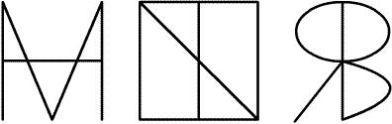

Широко использую на своих занятиях **«Чистоговорки»**

Читаются они сначала медленно, потом быстро. Отрабатывается навык правильного и четкого произношения слов. Например:

Бы-бы-бы – ищем мы в лесу грибы.

Бе-бе-бе- в гости едем мы к тебе.

Би-би-би – поскорей дрова руби.

Любимая игра на занятиях, особенно для мальчиков **«Звуковой футбол».**

Цель данной игры: различать звуки, учиться определять наличие звуков в словах, развивать внимание.

Рассказываю ребенку, что будем играть с ним в необычный футбол: он будет вратарем, а я буду «бросать» ему в ворота слова. Если в словах, названных мною, ребенок услышит звук, о котором мы договорились, малыш должен хлопнуть в ладоши – поймать слово. Называю слова, в которых звук стоит в конце слова или в середине.

Обучение чтению ведет к формированию навыка чтения, что является главной задачей на занятиях. Сформированный навык чтения характеризуется единством четырех компонентов - сознательности, правильности, беглости и выразительности. Формирование этого навыка идет одновременно с развитием мышления и речи ребенка, расширением его знаний и представлений об окружающем мире.